**2025“外研社•国才杯”**

**“理解当代中国”全国大学生外语能力系列大赛英语演讲组校赛工作方案**

为深入贯彻党的二十大精神，引导当代大学生理解当代中国，深入领会习近平新时代中国特色社会主义思想的核心要义，深刻认识当代中国的发展与成就，向国际社会分享中国改革与发展的经验与智慧；切实提高学生的语言实践能力与综合素养，提升学生的国际传播能力；推动高校英语教学改革与创新，为培养堪当民族复兴大任的高素质国际化外语人才作出贡献。根据湖北省教育厅办公室关于举办2025“外研社·国才杯”“理解当代中国”全国大学生外语能力大赛(湖北赛区)的通知，决定举办2025“外研社·国才杯”“理解当代中国”全国大学生外语能力大赛(湖北师范大学赛区)(以下简称大赛)。现将有关事项通知如下。

一、大赛宗旨

演讲赛题涵盖习近平新时代中国特色社会主义思想核心内容，涉及经济建设、政治建设、文化建设、社会建设和生态文明建设等领域的重要话题，考查形式包括定题演讲、即兴演讲、回答问题等。部分赛题素材选自《习近平谈治国理政》第一卷、第二卷、第三卷、第四卷和党的二十大报告等。

二、比赛时间

第一轮：9月28日截止报名；

第二轮：10月9日。

三、比赛环节

第一轮：定题演讲(3分钟)(本轮比赛选拔15名选手晋级下一轮);

第二轮：即兴演讲(3分钟)+回答问题(2分钟)。

四、定题演讲题目：**Strike the Waves（击水中流，破浪前行）**

五、报名时间、方式：即日起至9月28日，登录大赛官网（https://ucc.fltrp.com/）完成注册、报名。具体情况将在参赛QQ群（811895753）中通知。

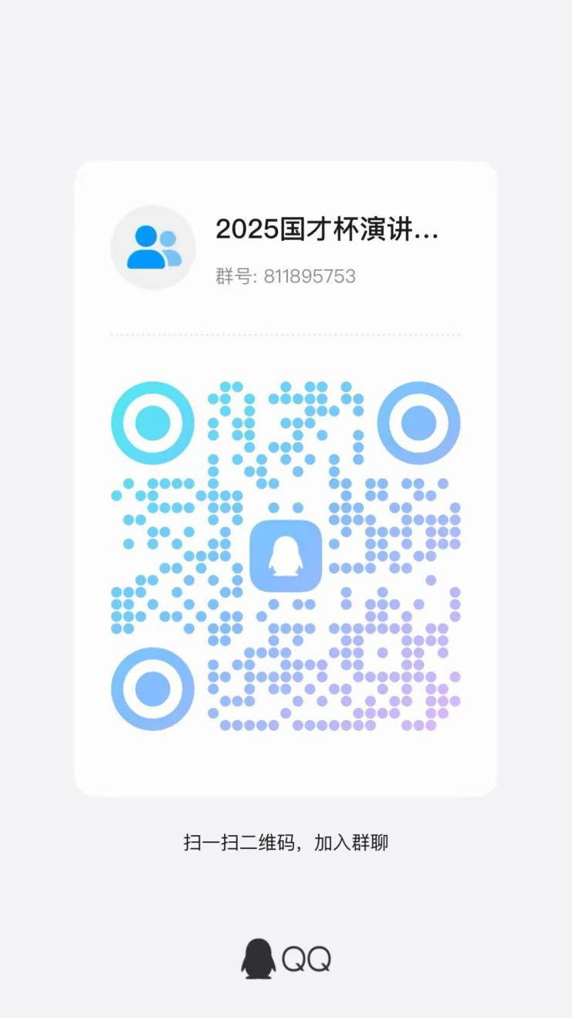

六、具体方案

第一轮：定题演讲

1、选手依据指定题目（可加小标题），以及个人理解撰写演讲稿件，然后制作成短视频，勿剪辑。选手需提交视频与演讲稿，具体时间见QQ群内通知。

参考方向：

1、Strike the Waves of Youth: How to Turn Ambition into Action（乘风破浪的青春：如何将野心转化为行动）

—— 聚焦青年群体，结合学业、创业等现实场景，探讨 “敢闯敢试” 的具体实践，适合展现活力与思考。

2、When Life Sends Storms: Striking the Waves with Resilience（当生活迎来风暴：以韧性乘风破浪）

—— 从 “逆境应对” 切入，用个人经历或名人案例诠释 “韧性” 的意义，易引发情感共鸣，演讲逻辑清晰。

3、Strike the Waves of Innovation: Breaking Boundaries in a Fast-Changing World（乘风破浪的创新：在快速变化的世界中打破边界）

—— 关联科技、社会发展，讨论创新如何像 “破浪” 一样突破传统，适合结合行业案例，体现前瞻性。

4、Strike the Waves Together: The Power of Unity in Overcoming Challenges

（携手乘风破浪：团结在克服挑战中的力量）

—— 强调 “集体协作”，可结合团队项目、公益事件等，传递 “1+1>2” 的理念，主题积极正向。

5、From Fear to Courage: My Journey of Striking the Waves

（从恐惧到勇气：我乘风破浪的旅程）

—— 以第一人称叙事，分享个人突破恐惧的经历（如公开演讲、跨文化交流等），真实生动，感染力强。

6、Strike the Waves of Globalization: Embracing Differences, Building Bridges

（乘风破浪的全球化：接纳差异，搭建桥梁）

—— 立足国际视野，探讨如何在文化差异、国际竞争中 “顺势而为、主动突破”，适合展现全球思维。

7、Striking the Waves of Failure: Why Setbacks Are Stepping Stones to Success

（乘风破浪的失败：为何挫折是成功的垫脚石）

—— 颠覆 “失败即终点” 的认知，用案例说明 “从失败中汲取力量”，主题深刻，易引发深度思考。

8、Strike the Waves for a Better Future: Youth’s Role in Social Change

（为更美好的未来乘风破浪：青年在社会变革中的角色）

—— 结合环保、公益等社会议题，呼吁青年主动担当，主题有高度，适合传递正能量。

9、Strike the Waves of Self-Discovery: Finding Your True Potential Amid Uncertainty

（乘风破浪的自我探索：在不确定性中找到真正的潜力）

—— 聚焦个人成长，讨论如何在迷茫中 “突破自我设限”，贴近听众心理，易产生共鸣。

10、The Wisdom of Striking the Waves: Balancing Courage and Caution

（乘风破浪的智慧：平衡勇气与谨慎）

—— 辩证探讨 “敢闯” 与 “稳健” 的关系，避免极端思维，体现演讲的深度与理性，适合成熟风格的演讲。

具体要求：

TASK

Make a speech to demonstrate your understanding of striking the waves. Please give your own title.

视频要求：

时长不短于2分45秒，不超过3分15秒。视频需压缩到100MB以内。演讲者需面向镜头，全程脱稿演讲。视频图像与声音清晰，无杂音，横向拍摄，为一个完整的演讲视频文件，不得进行编辑、裁剪等加工处理（如添加片头片尾、配乐、字幕等）；视频建议以优美整洁的环境为背景录制；视频文件格式统一为.mp4。视频封面应体现演讲题目和演讲者信息（应包括学院、班级、姓名，如湖北师范大学XX学院XX班XXX）。视频命名方式为：学院＋班级+姓名＋电话。

word文档要求：

word文档稿件字数390-410之间，字体times new roman, 字号小四，行间距1.5倍，命名方式为：学院＋班级＋姓名＋电话。

2、报名时间：2025年9月7日至9月28日。

3、视频发送时间：2025年9月14日至9月28日。（9月底公布进入第二轮选手，具体时间见群通知）。

第二轮：即兴演讲(3分钟)+回答问题(2分钟)

1、内容

即兴演讲内容涵盖习近平新时代中国特色社会主义思想核心内容，涉及经济建设、政治建设、文化建设、社会建设和生态文明建设等领域的重要话题。

回答问题涉及定题演讲内容或即兴演讲内容。

2、比赛时间地点

时间：2025年10月9日下午14:30（暂定）

地点：教育大楼报告厅

即兴演讲有5分钟的准备时间

评分标准

定题演讲、即兴演讲

（1）语音（2分） 无明显语音缺陷者可评为满分，若存在明显发音错误，且重复出现者，则该项不得分。

（2）语调（2分） 符合英语诵读习惯，且富于美感者可评为满分，若无音调起伏者，则该项不得分。

（3）感情（2分） 演讲者能够很好的把握文章的感情基调，且通过语调和语速的配合很好地表现出文章的感情基调者，可评为满分，若演讲者对文章的感情基调理解错误，或表达错误，则该项不得分。

（4）流利（2分） 演讲者诵读流利，不出现中途停顿现象，并能很好的把握语速者，可评为满分，若演讲者语速过快或中途停顿较多，则该项不得分。

（5）内容（2分） 演讲者的演讲内容应符合社会对当代大学生的精神素质要求，不得出现任何不健康的内容，一旦出现，则该项不得分。

回答问题评分标准：

（1）准确（5分） 演讲者对问题的理解程度以及问题的切题程度。若两项俱佳者,可评为满分,如对问题理解错误或偏题者，则该项不得分。

（2）表现（5分） 演讲者在回答问题时的各种表现（如仪态、身势语等）若演讲者能镇定的回答评委问题且身势语使用恰当者可评为满分；若出现没听清楚，可要求评委老师再度发问，但该项扣除1分。在回答问题过程中因紧张而引起的语音、语调产生的变化影响到评委最终评判且身势语使用不恰当者，则该项不得分。

补充说明：其他未尽事宜或有变动调整之处由大赛组委会负责解释说明。

湖北师范大学外国语学院 2025年9月7日